四川省雅安市中级人民法院
2017年部门决算编制说明

一、基本职能及主要工作
（一）主要职能。1）依法审判第一、二审刑事、民事、行政案件和上级人民法院指定审判的案件。2）依法按照审判监督程序审理刑事、民事和行政再审案件；依法审理人民检察院提出抗诉的案件；依法审理减刑、假释案件。3）依法对全市基层人民法院行使指定管辖权，监督、指导其审判活动。4）执行本院已经发生法律效力的法律文书和法律规定由本院执行的其它生效法律文书及委托执行案件。5）依法受理赔偿案件和决定国家赔偿。6）负责全市法院思想政治、教育培训工作；按照权限管理法官和其他人员；协助管理全市法院的机构编制；对全市法院行使监察职能。7）承办其它应由市中级人民法院负责的工作。
（二）2017年重点工作完成情况。2017年，市法院在市委领导、市人大及其常委会监督、市政府支持、市政协民主监督和上级法院指导下，认真学习贯彻党的十九大精神，忠实履行宪法和法律赋予的职责，时时对照“努力让人民群众在每一个司法案件中感受到公平正义”崇高目标，牢牢把握“以优异成绩迎接党的十九大胜利召开”工作主线,紧紧围绕“美丽雅安、生态强市”中心任务，稳中求进、锐意改革，圆满完成市四届人大一次会议确定任务，为全市大局提供了有力司法保障。
按照上级部署和要求，坚持“稳中求进、创新突破”工作基调，坚持“革弊趋常、明责厉行”工作作风，以司法为引领，以公正为生命，以改革为契机，努力以一流队伍、一流业绩，为全市推进重建攻坚、后发追赶、依法治市和富民奔康大局提供有力司法保障。重点抓好四个方面工作：1.以执法办案为中心，充分履职增效，在重建攻坚和后发追赶主战场上实现新作为。2.以依法治市为统领，积极站位跟进，努力实现司法改革与雅安整体改革发展的深度融合。3.以司法公正公信为目标，强化严格司法规范司法，在维护全社会公平正义中凸显司法权威。4.以司法为民为宗旨，坚持打造便民利民的“升级版”和“加强版”，不断巩固深化群众路线教育实践活动成果。
二、部门概况
本院无下属二级单位、参照公务员法管理的事业单位或其他事业单位。
三、收支决算总体情况说明
2017年本院本年收入合计2453.33万元，其中：一般公共预算财政拨款收入2396.89万元，占98%；政府性基金预算财政拨款收入0万元，占0%；国有资本经营预算财政拨款收入0万元，占0%；事业收入0万元，占0%；经营收入0万元，占0%；附属单位上缴收入0万元，占0%；其他收入56.44万元，占2%。
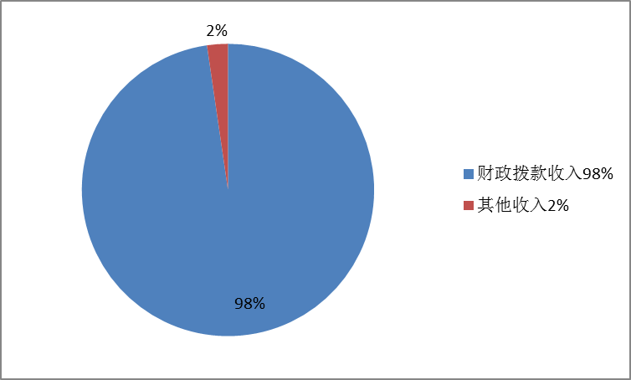
2017年本院本年支出合计3139.61万元，其中：基本支出1519.33万元，占48%；项目支出1620.28万元，占52%；上缴上级支出0万元，占0%；经营支出0万元，占0%；对附属单位补助支出0万元，占0%。
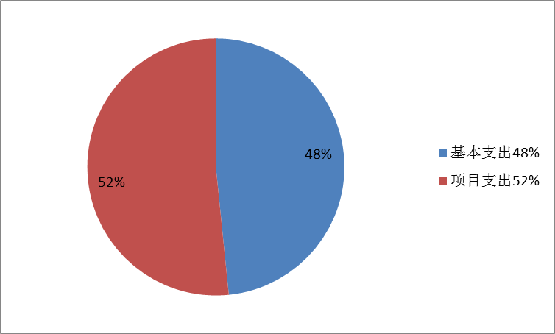
四、财政拨款收入支出决算总体情况说明
本院2017年度财政拨款收、支总计4357.65万元。与2016年相比，财政拨款收支总计减少360.32万元，下降7.64%。
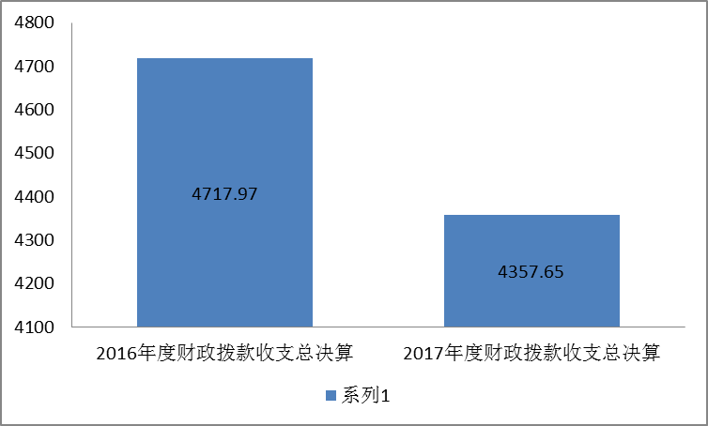
五、一般公共预算财政拨款支出决算情况说明
（一）一般公共预算财政拨款支出决算总体情况
本院2017年度一般公共预算财政拨款支出3134.31万元，占本年支出合计的99.83%。与2016年相比，一般公共预算财政拨款增加492.1万元，增长18.62%。
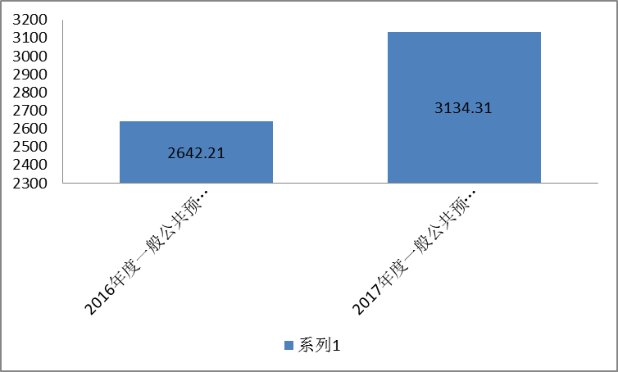
（二）一般公共预算财政拨款支出决算结构情况
本院2017年一般公共预算财政拨款支出3134.31万元，主要用于以下方面:公共安全支出2777.65万元，占88%；社会保障和就业支出181.6万元，占6%；医疗卫生与计划生育支出90.21万元，占3%；住房保障支出84.85万元，占3%。
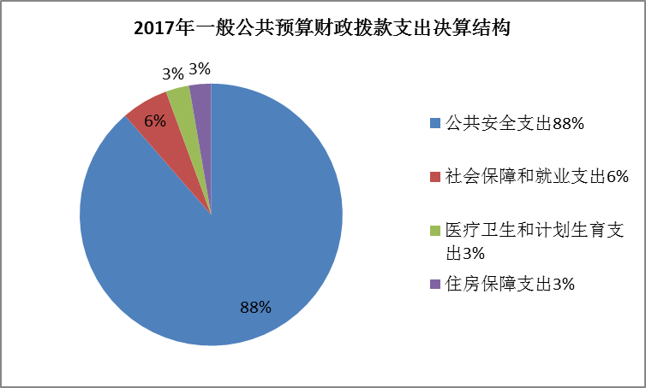
（三）一般公共预算财政拨款支出决算具体情况
1.公共安全支出-法院-行政运行:2017年支出决算数为1162.67万元，完成预算100%。公共安全支出-法院-一般行政管理事务：2017年支出决算数为944.77万元，完成预算54.65%，决算数小于预算数的主要原因是本年度司法公开升级建设项目等未完工，尚未支付工程款。公共安全支出-法院-其他法院支出: 2017年支出决算数为643.17万元，完成预算100%。公共安全支出-法院-两庭建设：2017年支出决算数为27.04万元，完成预算100%。
2.社会保障和就业支出-行政事业单位离退休-未归口管理的行政单位离退休:2017年支出决算数为36.47万元，完成预算100%。社会保障和就业支出-行政事业单位离退休-机关事业单位基本养老保险缴费支出:2017年支出决算数为141.41万元，完成预算100%。社会保障和就业支出-行政事业单位离退休-机关事业单位职业年金缴费支出:2017年支出决算数为3.72万元，完成预算100%。
3.医疗卫生与计划生育支出-行政事业单位医疗-行政单位医疗:2017年支出决算数为90.21万元，完成预算100%。
4.住房保障支出-住房改革支出-住房公积金:2017年支出决算数为84.85万元，完成预算100%。
六、一般公共预算财政拨款基本支出决算情况
本院2017年一般公共预算财政拨款基本支出1519.33万元，其中：
人员经费1416.3万元，主要包括：基本工资、津贴补贴、奖金、伙食补助费、绩效工资、机关事业单位基本养老保险缴费、职业年金缴费、其他社会保障缴费、其他工资福利支出、离休费、退休费、抚恤金、生活补助、医疗费、奖励金、住房公积金、提租补贴、购房补贴、其他对个人和家庭的补助支出等。
公用经费103.03万元，主要包括：办公费、印刷费、咨询费、手续费、水费、电费、邮电费、取暖费、物业管理费、差旅费、因公出国（境）费用、维修（护）费、租赁费、会议费、培训费、公务接待费、劳务费、委托业务费、工会经费、福利费、公务用车运行维护费、其他交通费、税金及附加费用、其他商品和服务支出、办公设备购置、专用设备购置、信息网络及软件购置更新、其他资本性支出等。
七、“三公”经费财政拨款支出决算情况说明
（一）“三公”经费财政拨款支出决算总体情况说明
本院2017年度“三公”经费财政拨款支出决算为83.29万元，完成预算59.49%，其中：因公出国（境）费支出决算为0万元；公务用车购置及运行维护费支出决算为80万元，完成预算72.73%；公务接待费支出决算为3.29万元，完成预算10.97%。2017年度“三公”经费支出决算数小于预算数。
2017年度“三公”经费支出决算数小于预算数。主要原因是：2017年因公出国（境）费用预算数为0万元；2017年公务用车购置预算数为30万元，而在2017年未购置公务用车，未执行预算数；2017年公务接待费预算数为30万元，而执行预算数为3.29万元，主要原因是认真贯彻落实中央八项规定的要求，严格管控公务接待，厉行节约。
（二）“三公”经费财政拨款支出决算具体情况说明
2017年度“三公”经费财政拨款支出决算中，因公出国（境）费支出决算0万元；公务用车购置及运行维护费支出决算80万元，占96%；公务接待费支出决算3.29万元，占4%。具体情况如下：
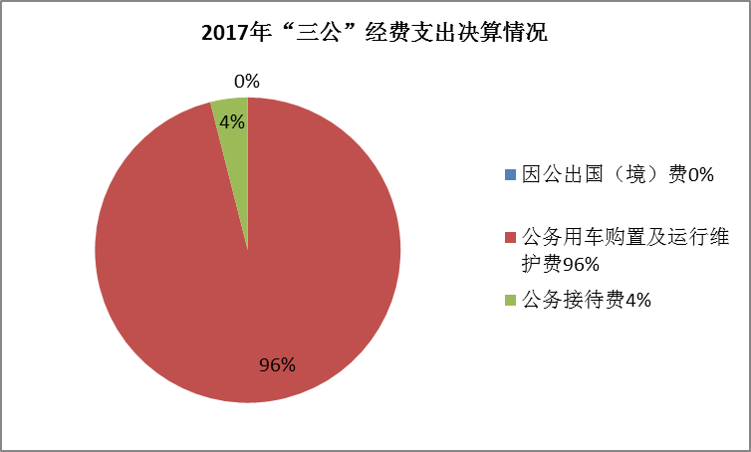

1.因公出国（境）经费
2017年因公出国（境）费0万元。
2.公务用车购置及运行维护费
2017年公务用车购置及运行维护费80万元,其中：
公务用车购置支出0万元。全年未更新购置公务用车。截至2017年12月底，单位共有公务用车24辆，其中：轿车16辆、越野车2辆、载客汽车6辆。
公务用车运行维护费支出80万元。主要用于执法执勤用车及一般公务用车所需的公务用车燃料费、维修费、过路过桥费、保险费等支出。
公务用车购置及运行维护费支出决算比2016年增加40万，增长100%。主要原因是2017年集中支付燃油费所致。
3.公务接待费
2017年公务接待费3.29万元。主要用于执行公务、开展业务活动开支的交通费、住宿费、用餐费等。国内公务接待41批次，418人，共计支出3.29万元，具体内容包括：最高院及省院案件听证、调研、检查工作等；其他市（州）法院来雅组织学习、调研、调查案件等；基层法院前来汇报案件情况、学习、会议等。无外事接待。
公务接待费支出决算比2016年增加0.48万元，增长17.08%。主要原因是2017年省高院加强我院业务指导工作及各基层法院与我院交流有所增加所致。
八、政府性基金预算财政拨款支出决算情况说明
本院2017年度政府性基金预算财政拨款支出0万元。
九、国有资本经营预算支出决算情况说明
本院2017年度国有资本经营预算拨款支出0万元。
十、其他重要事项的情况说明
（一）机关运行经费支出情况
2017年度，本院机关运行经费支出103.03万元，比2016年增加44.95万元，增长77.39%，原因主要是2016年部分商品服务支出，在项目经费中的办案业务经费中开支，未计入机关日常运行经费中。
（二）政府采购支出情况
2017年度，本院政府采购支出总额532.92万元，其中：政府采购货物支出509.02万元、政府采购工程支出0万元、政府采购服务支出23.9万元。主要用于科技法庭、存储扩容备份系统建设、司法便民设施暨法制教育陈地建设、远程执行指挥系统项目建设、档案数字化项目及日常办公办案设施设备。没有对小微企业的政府采购情况。
（三）国有资产占有使用情况
截至2017年12月31日，本院共有车辆24辆，其中：省部级领导干部用车0辆、一般公务用车2辆、一般执法执勤用车11辆、特种专业技术用车11辆；单价50万元以上通用设备0台（套），单价100万元以上专用设备0台（套）。
（四）预算绩效情况
1.绩效目标管理情况。
按照预算绩效管理要求，本部门对2017年一般公共预算项目支出开展了绩效目标管理，共编制绩效目标0个，涉及财政资金0万元，覆盖率达到0%。
2.部门整体支出绩效自评开展情况。
按照预算绩效管理要求，本部门对2017年整体支出开展绩效自评，自评得分95分，存在的问题：一是对于预决算的认识和相关业务能力需要提高。二是预决算需进一步细化。三是相关内控制度有待完善。下一步改进措施：一是加强学习，提高对预决算工作重要性的认识。定期组织相关人员进行学习培训，提高相关业务能力，保证工作有序高效的开展。二是细化预算，相关工作人员要结合我院实际情况，对预算进行细化，对于资金的使用要合理有效。三是完善相关内控制度，建立绩效长效评价机制，进一步加强对预决算的管理工作。
2017年部门整体支出绩效评价得分表
一级指标 | 二级指标 | 三级指标 | 得分
部门决策（25分） | 目标任务（15分） | 相关性（5分） | 5
部门决策（25分） | 目标任务（15分） | 明确性（5分） | 5
部门决策（25分） | 目标任务（15分） | 合理性（5分） | 5
部门决策（25分） | 预算编制（10分） | 测算依据（5分） | 5
部门决策（25分） | 预算编制（10分） | 目标管理（5分） | 5
综合管理（30分） | 专项资金分配时限（2分） | 省级财力专项预算分配时限（1分） | 1
综合管理（30分） | 专项资金分配时限（2分） | 中央专款分配合规率（1分） | 1
综合管理（30分） | 中期评估（2分） | 执行中期评估（2分） | 2
综合管理（30分） | 绩效监控（5分） | 预算执行进度监控（2分） | 2
综合管理（30分） | 绩效监控（5分） | 绩效目标动态监控（3分） | 2
综合管理（30分） | 非税收入执收情况（2分） | 非税收入征收情况（1分） | 1
综合管理（30分） | 非税收入执收情况（2分） | 非税收入上缴情况（1分） | 1
综合管理（30分） | 资产管理（6分） | 资产管理信息化情况（2分） | 2
综合管理（30分） | 资产管理（6分） | 行政事业单位资产报告情况（2分） | 2
综合管理（30分） | 资产管理（6分） | 资产管理与预算管理相结合（2分） | 2
综合管理（30分） | 内控制度管理（2分） | 内部控制度健全完整（2分） | 1
综合管理（30分） | 信息公开（6分） | 预算公开（2分） | 2
综合管理（30分） | 信息公开（6分） | 决算公开（2分） | 2
综合管理（30分） | 信息公开（6分） | 绩效信息公开（2分） | 2
综合管理（30分） | 绩效评价（5分） | 绩效评价开展（2分） | 2
综合管理（30分） | 绩效评价（5分） | 评价结果应用（3分） | 2
部门绩效情况（45分） | 履职成效（20分） | 部门特性指标
部门绩效情况（45分） | 履职成效（20分） | 案件审判（10分） | 10
部门绩效情况（45分） | 履职成效（20分） | 案件执行（10分） | 10
部门绩效情况（45分） | 可持续发展能力（15分） | 重点改革（重点工作）完成情况（5分） | 5
部门绩效情况（45分） | 可持续发展能力（15分） | 科技（制度、方法、机制等）创新（5分） | 3
部门绩效情况（45分） | 可持续发展能力（15分） | 人才培养（5分） | 5
部门绩效情况（45分） | 满意度（10分） | 协作部门满意度（3分） | 3
部门绩效情况（45分） | 满意度（10分） | 管理对象满意度（3分） | 3
部门绩效情况（45分） | 满意度（10分） | 社会公众满意度（4分） | 4

3.部门自行组织绩效评价开展情况。
本部门无下属预算单位，未开展项目支出绩效评价。
十一、名词解释
1.财政拨款收入：指单位从同级财政部门取得的财政预算资金。
2.事业收入：指事业单位开展专业业务活动及辅助活动所取得的收入。
3.经营收入：指事业单位在专业业务活动及其辅助活动之外开展非独立核算经营活动取得的收入。
4.其他收入：指除上述“财政拨款收入”、“事业收入”、“经营收入”等以外的收入。
5.用事业基金弥补收支差额：指事业单位在当年的“财政拨款收入”、“事业收入”、“经营收入”、“其他收入”不足以安排当年支出的情况下，使用以前年度积累的事业基金（事业单位当年收支相抵后按国家规定提取、用于弥补以后年度收支差额的基金）弥补本年度收支缺口的资金。
6.年初结转和结余：指以前年度尚未完成、结转到本年按有关规定继续使用的资金。
7.结余分配：指事业单位按照事业单位会计制度的规定从非财政补助结余中分配的事业基金和职工福利基金等。
8、年末结转和结余：指单位按有关规定结转到下年或以后年度继续使用的资金。
9.公共安全支出-法院-行政运行：指行政单位（包括实行公务员管理的事业单位）的基本支出。公共安全支出-法院-一般行政管理事务：指行政单位（包括实行公务员管理的事业单位）未单独设置项级科目的其他项目支出。公共安全支出-法院-其他法院支出：反映除上述项目以外其他用于法院方面的支出。
10.社会保障和就业支出-行政事业单位离退休-未归口管理的行政单位离退休：反映未实行归口管理的行政单位（包括实行公务员管理的事业单位）开支的离退休支出。社会保障和就业支出-行政事业单位离退休-机关事业单位基本养老保险缴费支出：反映机关事业单位实施养老保险制度由单位缴纳的基本养老保险费支出。
11.医疗卫生与计划生育支出-行政事业单位医疗-行政单位医疗：反映财政部门集中安排的行政单位基本医疗保险缴费经费，未参加医疗保险的行政单位的公费医疗经费，按国家规定享受离休人员、红军老战士待遇人员的医疗经费。
12.住房保障支出-住房改革支出-住房公积金：反映行政事业单位按人力资源和社会保障部、财政部规定的基本工资和津贴补贴以及规定比例为职工缴纳的住房公积金。
13.其他支出-其他支出-其他支出：反映不能划分到上述功能科目的其他支出。
14.基本支出：指为保障机构正常运转、完成日常工作任务而发生的人员支出和公用支出。
15.项目支出：指在基本支出之外为完成特定行政任务和事业发展目标所发生的支出。
16.经营支出：指事业单位在专业业务活动及其辅助活动之外开展非独立核算经营活动发生的支出。
17.“三公”经费：是指部门用财政拨款安排的因公出国（境）费、公务用车购置及运行费和公务接待费。其中，因公出国（境）费反映单位公务出国（境）的国际旅费、国外城市间交通费、住宿费、伙食费、培训费、公杂费等支出；公务用车购置及运行费反映单位公务用车车辆购置支出（含车辆购置税）及租用费、燃料费、维修费、过路过桥费、保险费、安全奖励费用等支出；公务接待费反映单位按规定开支的各类公务接待（含外宾接待）支出。
18.机关运行经费：为保障行政单位（含参照公务员法管理的事业单位）运行用于购买货物和服务的各项资金，包括办公及印刷费、邮电费、差旅费、会议费、福利费、日常维修费、专用材料及一般设备购置费、办公用房水电费、办公用房取暖费、办公用房物业管理费、公务用车运行维护费以及其他费用。
附件：2017年部门决算公开附表
表1：收入支出决算总表
表1-1：收入决算总表
表1-2：支出决算总表
表2：财政拨款收入支出决算总表
表3：财政拨款支出决算明细表
表4：一般公共预算财政拨款支出决算表
表4-1：一般公共预算财政拨款支出决算明细表
表4-2：一般公共预算财政拨款基本支出决算表
表4-3：一般公共预算财政拨款项目支出决算表
表4-4：一般公共预算财政拨款“三公”经费支出决算表
表5：政府性基金预算财政拨款收入支出决算表
表5-1：政府性基金预算财政拨款“三公”经费支出决算表
表6：国有资本经营预算支出决算表

